DISCOVERY CELEBRA I -100 GIORNI
AI GIOCHI OLIMPICI INVERNALI DI PECHINO 2022

- Lo spettacolo in diretta degli sport invernali e un nuovo piano d’intrattenimento sono alla base dell’impegno di Discovery broadcaster ufficiale di Pechino 2022

- Radzi Chinyanganya annunciato come volto di Winter Pass: un nuovo show settimanale alla scoperta dei culti degli sport invernali

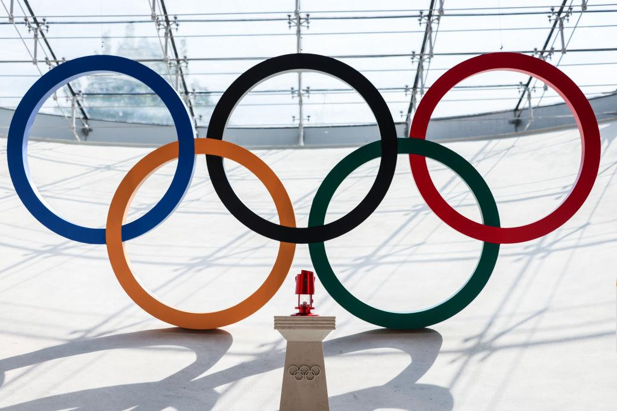
La fiamma olimpica al Beijing Olympic Tower (Image: Getty)

Milano, 26 ottobre 2021 – Mancano 100 giorni alla cerimonia d’apertura dei Giochi Olimpici Invernali di Pechino 2022 e per celebrarli Discovery, Home of the Olympics in Europa*, svela alcuni dei suoi nuovi format verso l’appuntamento sportivo più importante del prossimo anno.
Saranno Giochi Olimpici da vivere in diretta su discovery+** ed Eurosport in oltre 50 mercati continentali e con un’offerta senza eguali grazie alla distribuzione su tutte le piattaforme.
IL VIAGGIO VERSO PECHINO 2022 COMINCIA QUI
La programmazione Road to Pechino 2022 di Discovery comprende un'offerta a 360 gradi che include tutti gli sport invernali in diretta integrale su discovery+ per un totale di 700 ore LIVE in vista dei Giochi Olimpici di febbraio.
Discovery svela in occasione dei -100 giorni il nuovo programma Winter Pass che, dal prossimo 23 novembre, racconterà il Road to Pechino 2022 dei più attesi protagonisti olimpici. Saranno dieci episodi di un'ora condotti da Radzi Chingyangya, presentatore diventato molto popolare su Eurosport durante i Giochi Olimpici di Tokyo 2020. Ogni settimana, Radzi visiterà alcuni dei luoghi più iconici degli sport invernali - la venue alpina di Saint-Moritz, i Quattro Trampolini di salto con gli sci, la pista lunga Speed Skating a Heerenven - immergendo i fan in una magia di ghiaccio e neve.
Ogni episodio di Winter Pass sarà anche caratterizzato da una serie di format originali tra cui Athletes to Watch - per conoscere da vicino i protagonisti degli sport invernali che sognano di diventare campioni olimpici - e la celebrazione dei miti del passato come Hermann Maier, Matty Nykanen e Steven Bradbury in Essential Olympic Stories powered by Bridgestone, pubblicati anche sui canali digital di Eurosport.
OLYMPIC FIRSTS E TECNOLOGIA AVANZATA

A partire dal 26 ottobre, in coincidenza con la pietra miliare dei -100 giorni a Pechino 2022, Eurosport 1 trasmetterà Hall of Fame rievocando le storie olimpiche più incredibili di Torino 2006, Vancouver 2010, Sochi 2014 e PyeongChang 2018.

Come per Tokyo 2020, lo studio multi-location di The Cube fornirà le sue analisi best-in-class, mettendo a disposizione degli spettatori di Discovery la sua pluripremiata tecnologia all’avanguardia.

Il popolare inno composto in esclusiva per Discovery da Steven Price, in collaborazione con la London Symphony Orchestra, torna da Tokyo 2020 per riscaldare i giorni di Pechino 2022.

Andrew Georgiou President of Sports, Discovery: «Con i Giochi Olimpici Invernali a soli 6 mesi da Tokyo 2020, Pechino 2022 rappresenta un'occasione unica per capitalizzare lo slancio e l'impegno di Discovery verso un pubblico olimpico sempre più ampio grazie a tutte le nostre piattaforme. Tokyo 2020 è stato un grande successo grazie a un nuovo modo di raccontare le Olimpiadi sempre più moderne, digitali e interattive su discovery+.

*Discovery trasmetterà I Giochi Olimpici Invernali di Pechino 2022 in Europa, Russia esclusa
**Pechino 2022 sarà in diretta su discovery+ in Italia oltre che in Danimarca, Finlandia, Olanda, Norvegia, Svezia, Spagna e Regno Unito. Negli altri paesi europei, Russia esclusa, i prossimi Giochi Olimpici invernali saranno disponibili su Eurosport

UFFICIO STAMPA DAO  + 39 02 40703019  Francesca Ramasso  francesca.ramasso@daospa.eu  Fabio Disingrini  fabio.disingrini@daospa.eu | UFFICIO STAMPA DISCOVERY-EUROSPORT  Adriano Baioni,  Discovery Communication Director  adriano_baioni@discovery.com  Gabriella Gadoni  Eurosport Communication Executive  gabriella_gadoni@discovery.com

